О реализации проекта «Организация физкультурно-оздоровительной работы с сотрудниками социальной сферы Шебекинского городского округа и членами их семей («Большая спортивная семья»)» в 1 квартале 2023 года

В рамках реализации муниципального проекта «Организация физкультурно-оздоровительной работы с сотрудниками социальной сферы Шебекинского городского округа и членами их семей («Большая спортивная семья»)» 5 января 2023 года на территории «Нежеголь-Парк» проведено мероприятие «Спортивные зимние забавы». Целью данного мероприятия являлось устаноление эмоционального общения детей и родителей в современной двигательной активности, создание положительного эмоционального фона, атмосферы благополучия и доброжелательности, совершенствование двигательных навыков у детей.
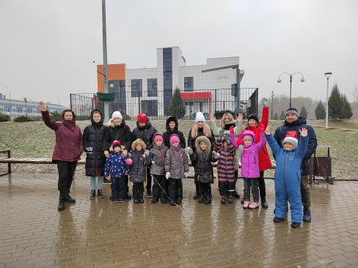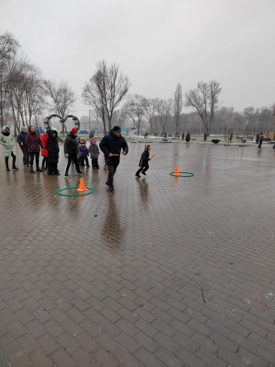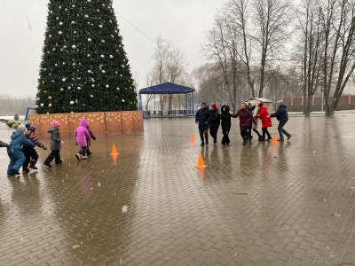

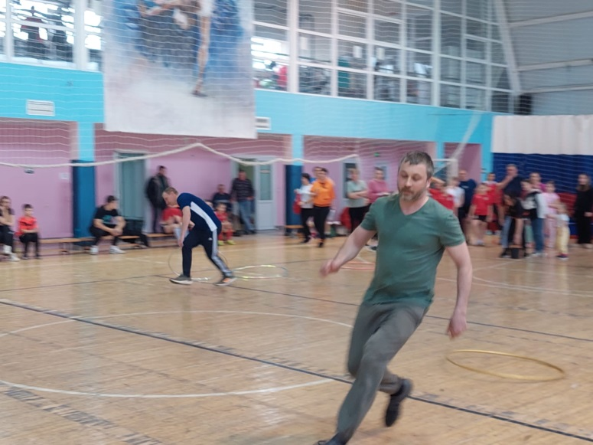
18 марта 2023 года на базе физкультурно-оздоровительного комплекса «Пристань спорта» проведено спортивное мероприятие «Весенняя спартакиада среди работников социальной сферы». В соревнованиях приняли участие семьи округа. Подобные семейные мероприятия пропагандируют здоровый образ жизни, приобщают детей и родителей к физкультуре и спорту, здоровому образу жизни, воспитывают взаимовыручку, смелость, внимание друг к другу.
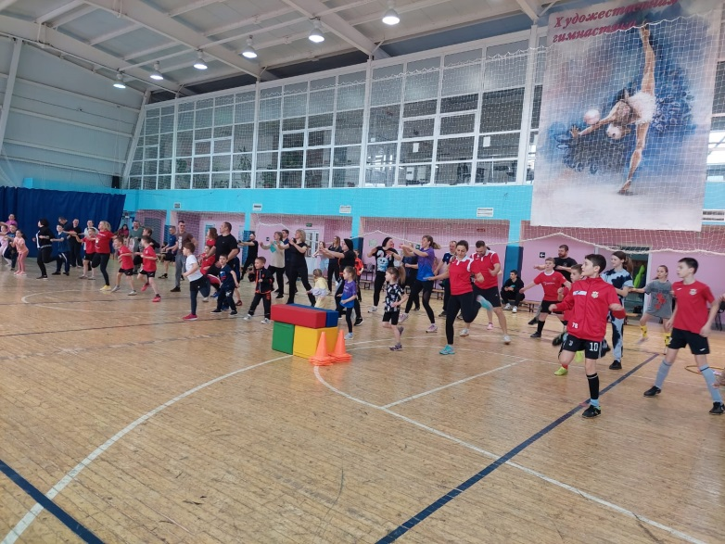

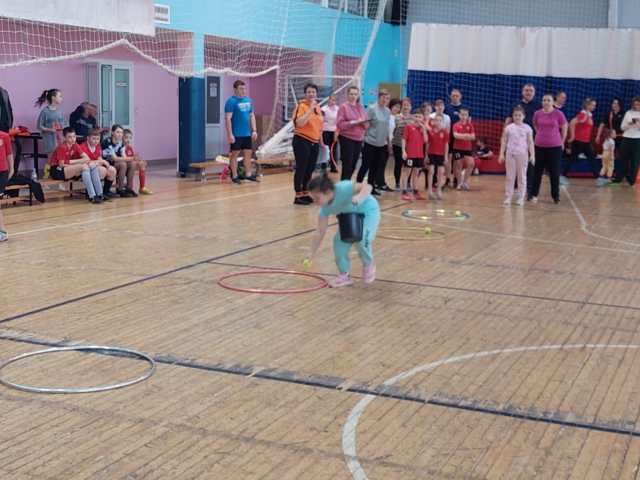
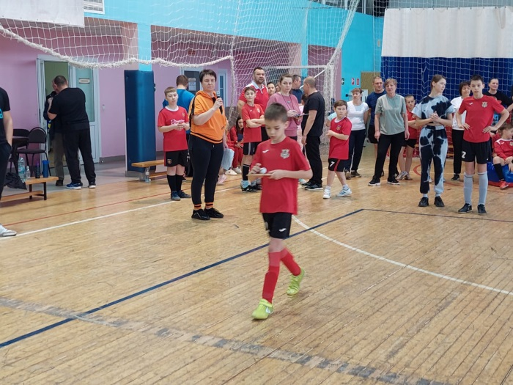

Победители и призеры были награждены ценными призами и грамотами МКУ «УФКиС», так же каждая семья получила сладкие призы.

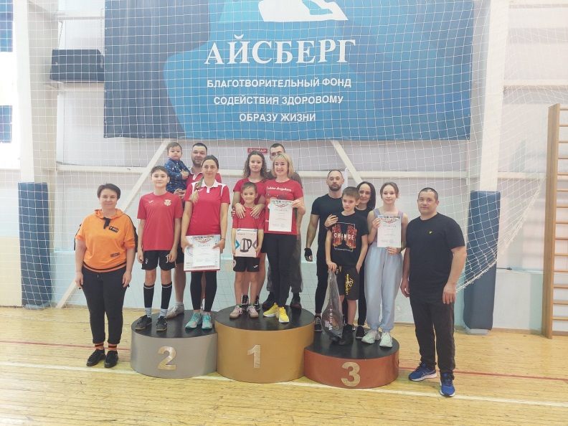
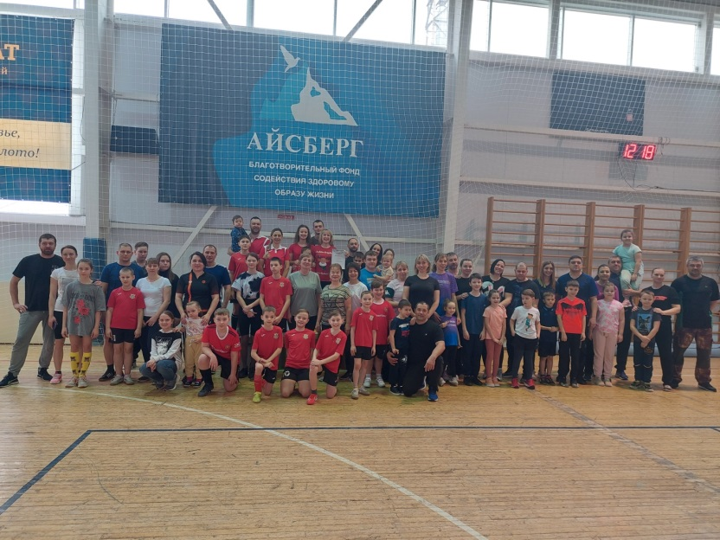

25 марта2023 года на базе физкультурно-оздоровительного комплекса «Пристань спорта» проведена спартакиада «Семья года 2022». В соревнованиях приняли участие семьи социальной сферы округа, которые показали не только силу и ловкость детей и родителей, но и сплочённость каждой семьи.
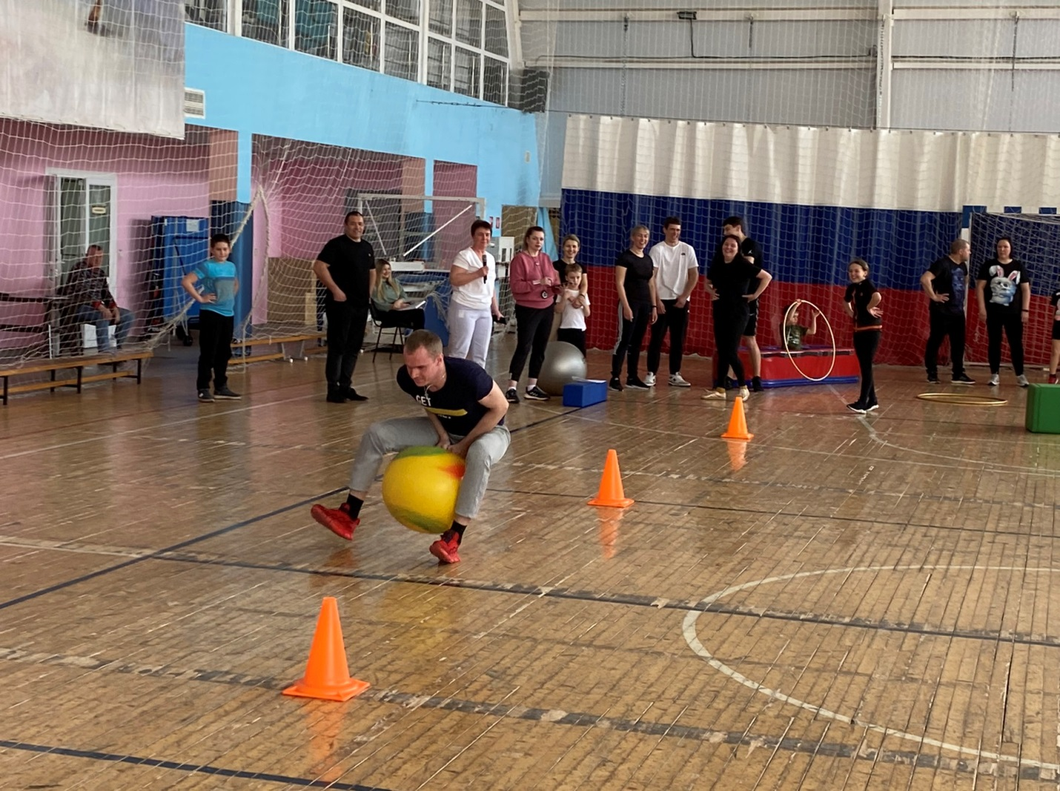

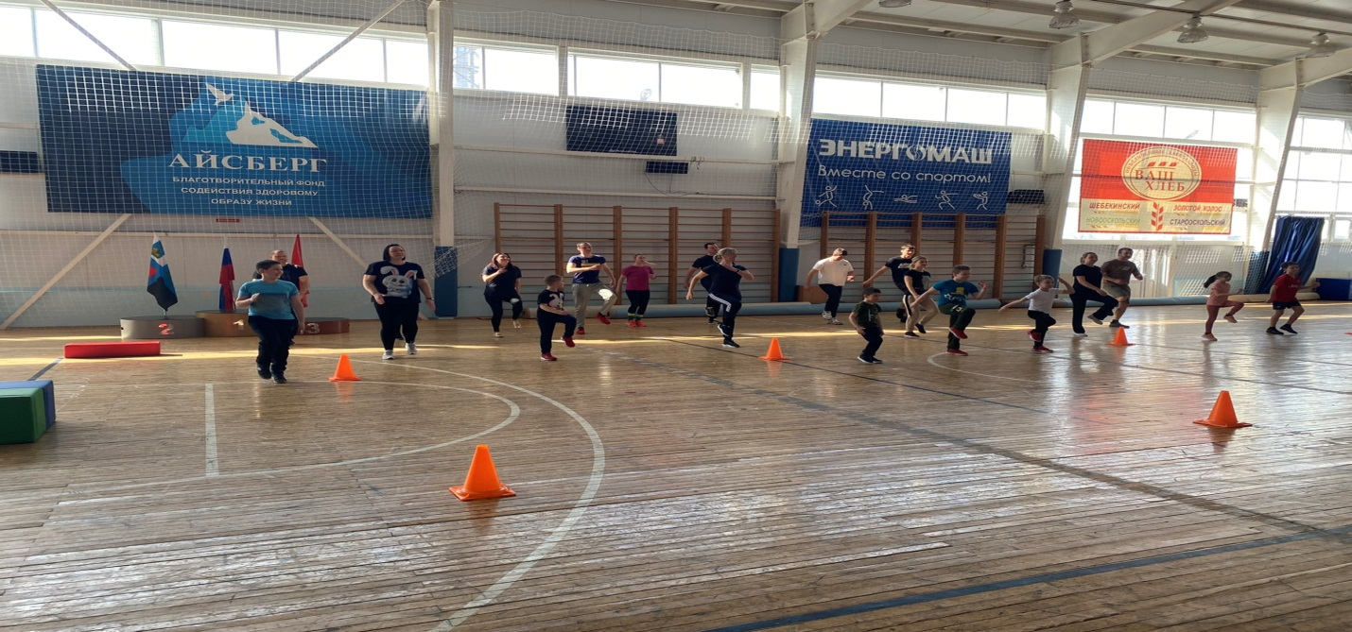
Победители и призеры данных соревнований награждены ценными призами и грамотами МКУ «УФКиС», также каждая семья получила сладкие призы. 